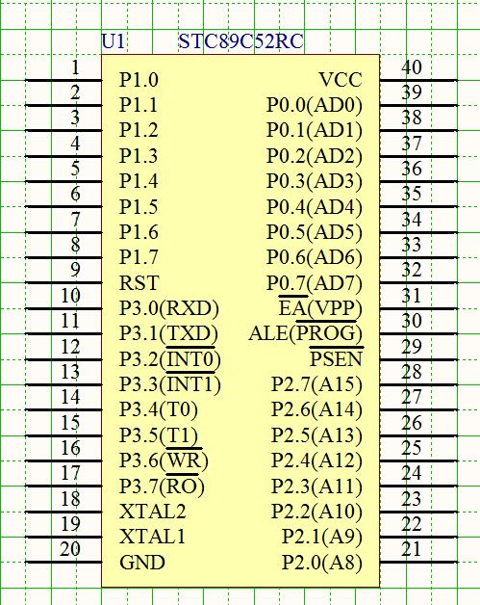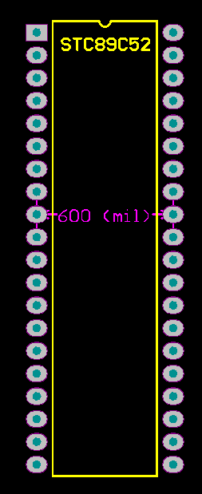
- 原理图名称：STC89C52 封装名称：XXX_DIP40
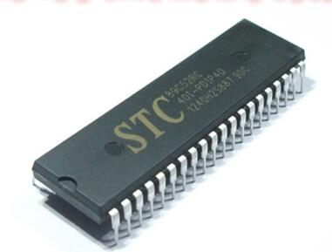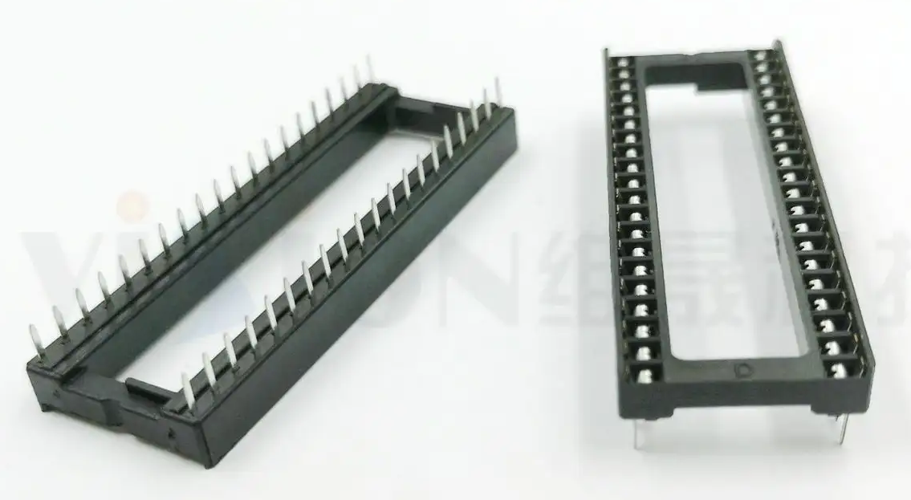
实物名称：STC89C52单片机 实物名称：DIP40芯片底座
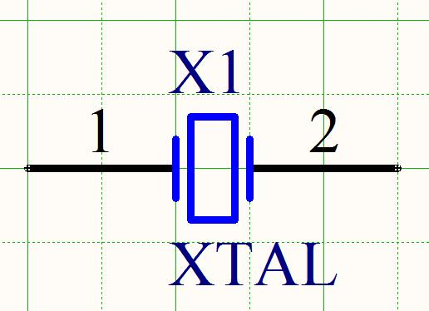  - 原理图名称：XTAL |  |  | 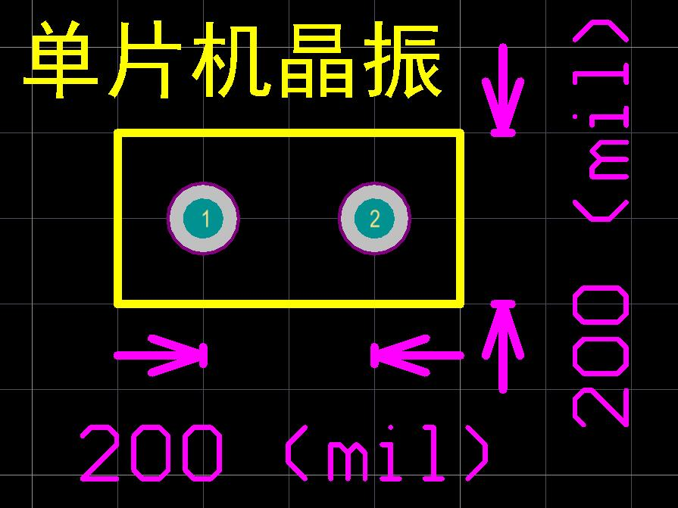  封装名称：XXX_ XTAL0.2 | 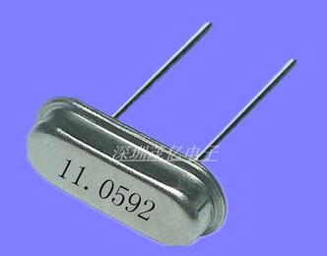  实物名称：晶振
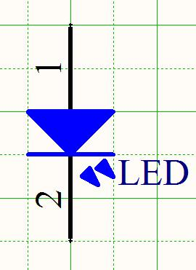  - 原理图名称：LED |  |  | 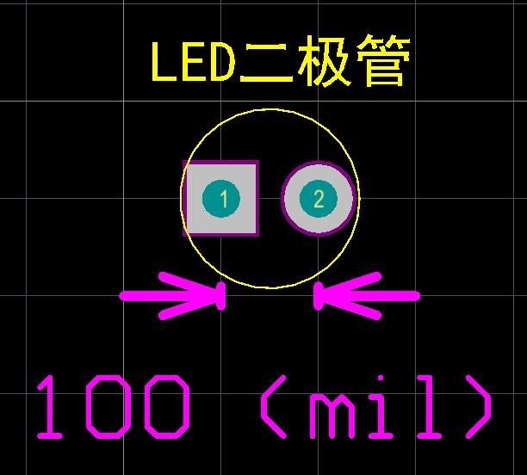  封装名称：XXX_LED0.1 | 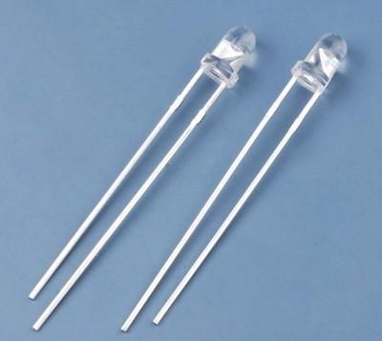  实物名称：发光二极管
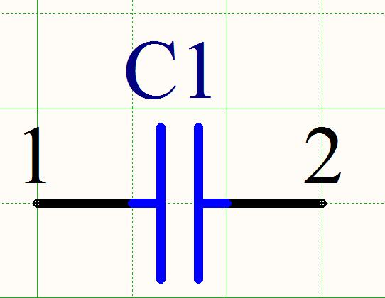  - 原理图名称：CAP |  |  | 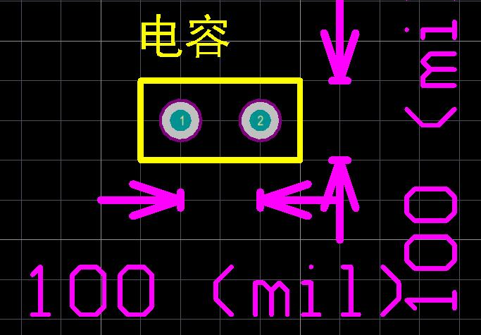  封装名称：XXX_CAP0.1 | 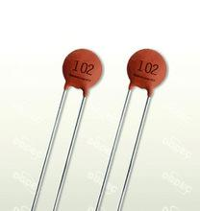  实物名称：无极电容
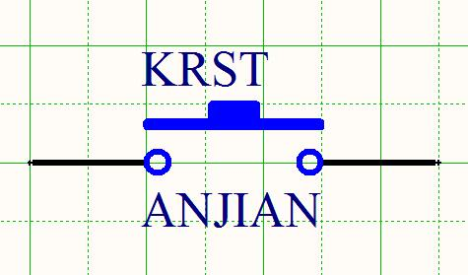  - 原理图名称：KEY |  |  | 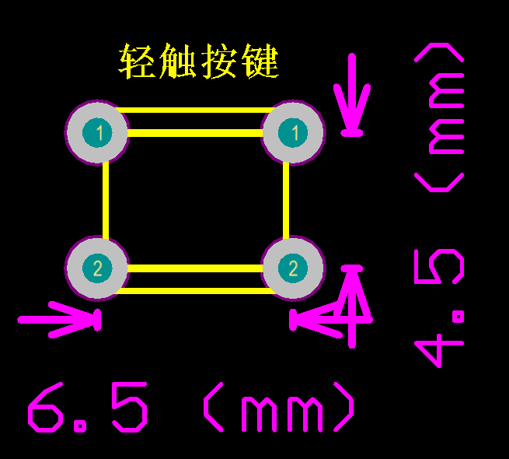  封装名称：XXX_KEY0.2 | 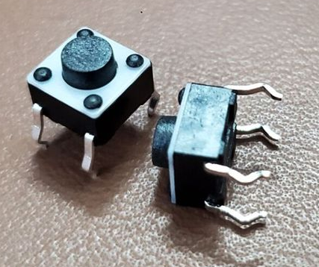  实物名称：轻触按键
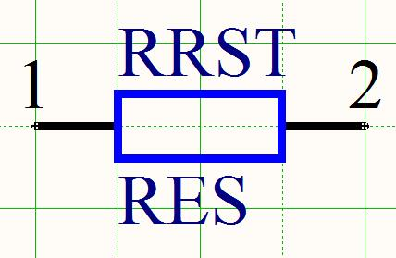  - 原理图名称RES |  |  | 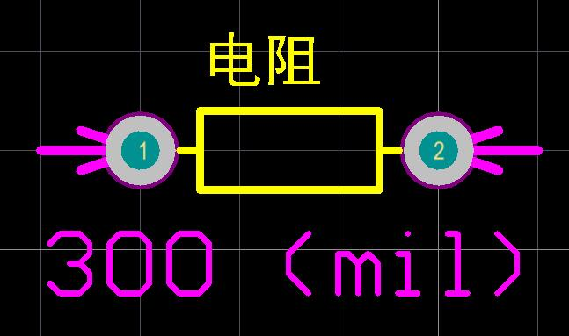  封装名称：XXX_RES0.3 | 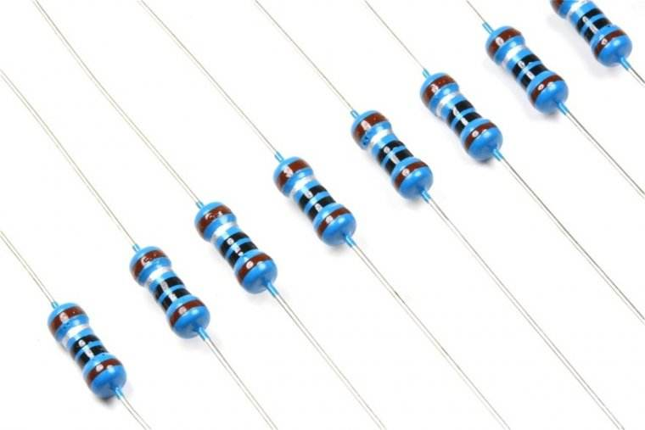  实物名称：电阻
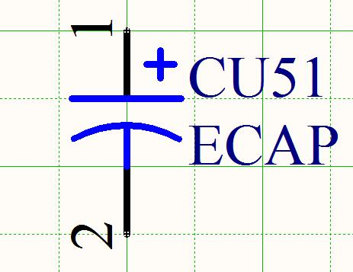  - 原理图名称：ECAP |  |  | 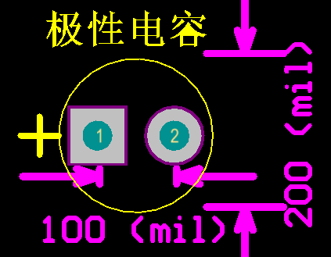  封装名称：XXX_ECAP0.1 | 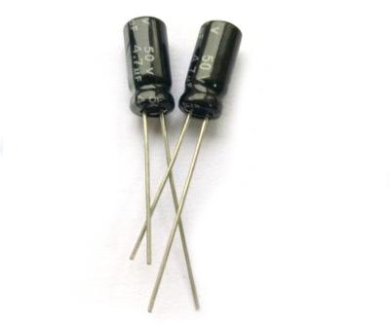  实物名称：极性电容
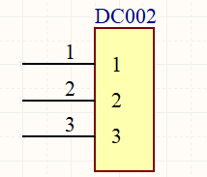  - 原理图名称：DC002 |  |  | 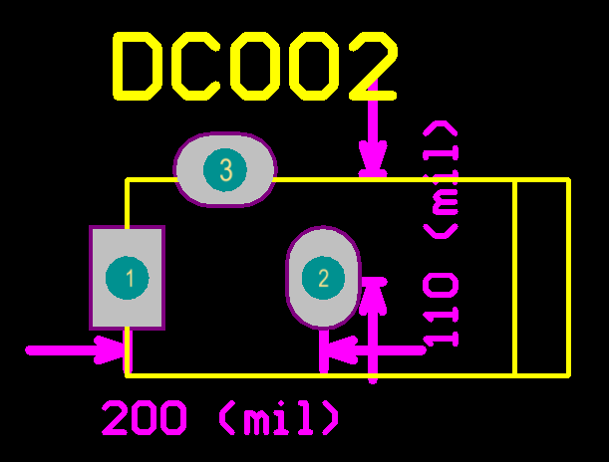  封装名称：XXX_DC002（内径45mil） | 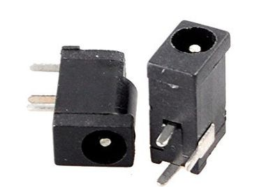  实物名称：电源插座
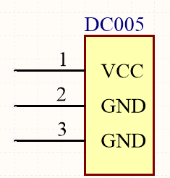  - 原理图名称：DC002 |  |  | 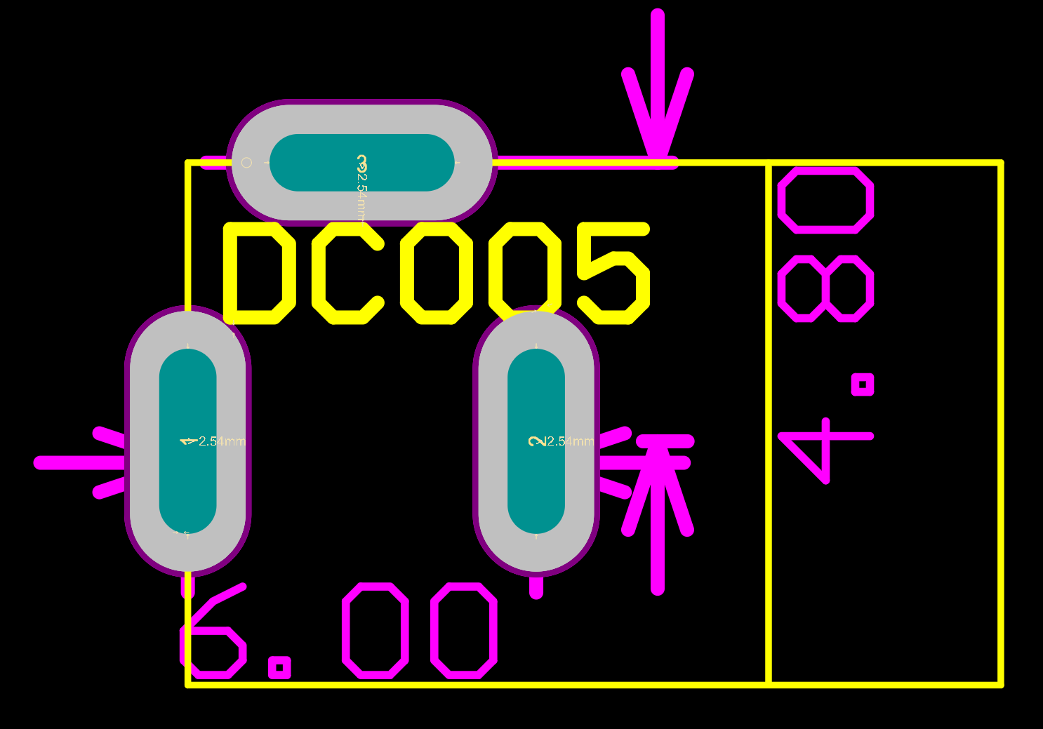  封装名称：XXX_DC002  （内径1*3.2mm，外径2*4.5mm） | 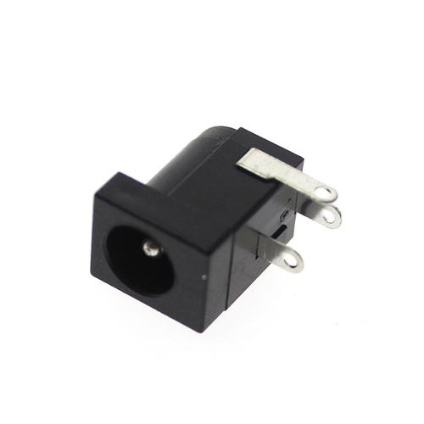  实物名称：电源插座
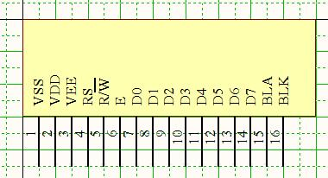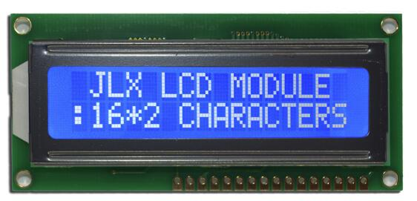
- 原理图名称：LCD1602 实物名称：LCD1602显示屏
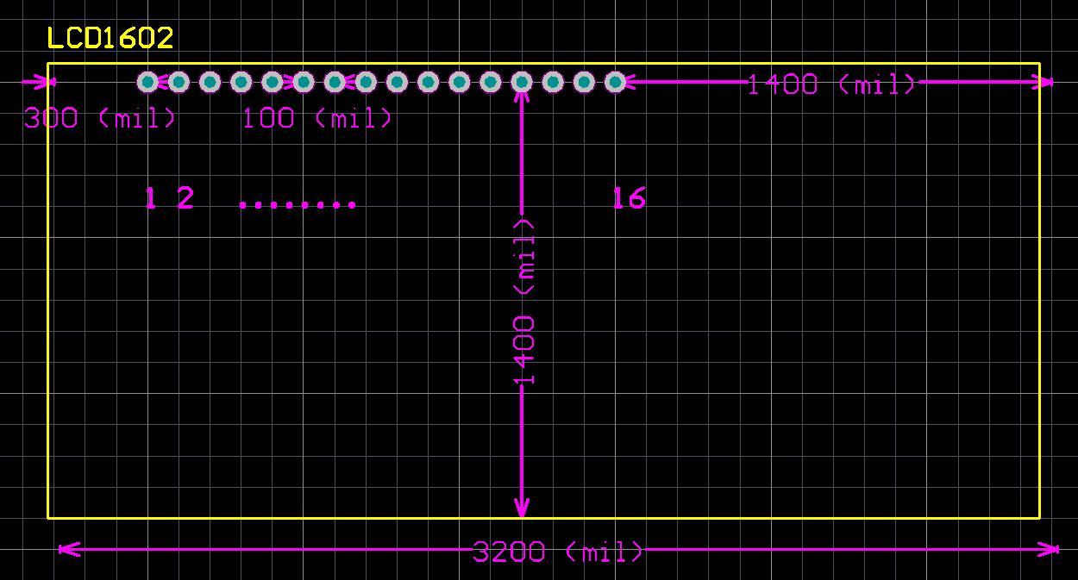
封装名称：XXX_LCD1602
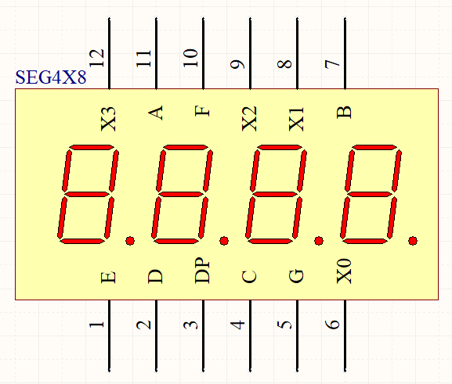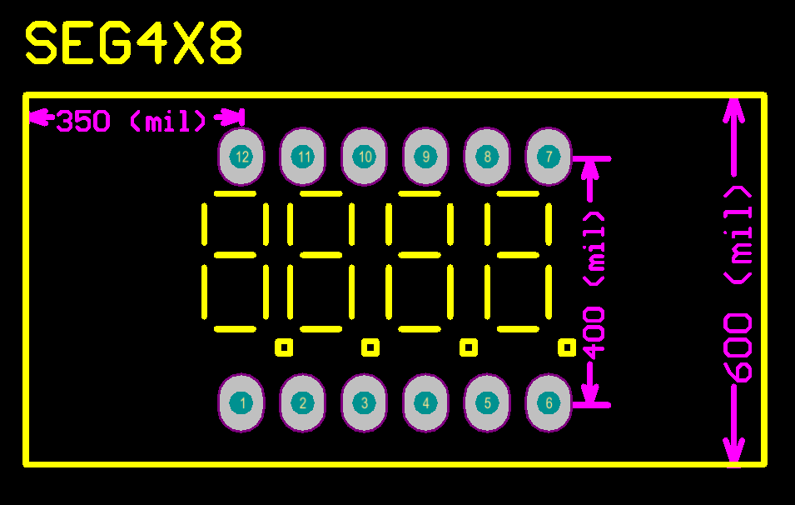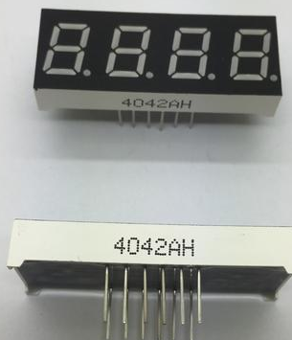
- 原理图名称：SEG4X8 封装名称：XXX_SEG4 实物名称：四位一体数码管
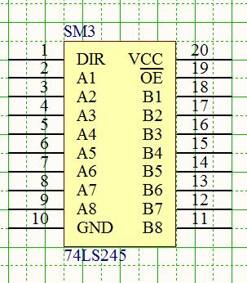  - 原理图名称：74LS245 |  | 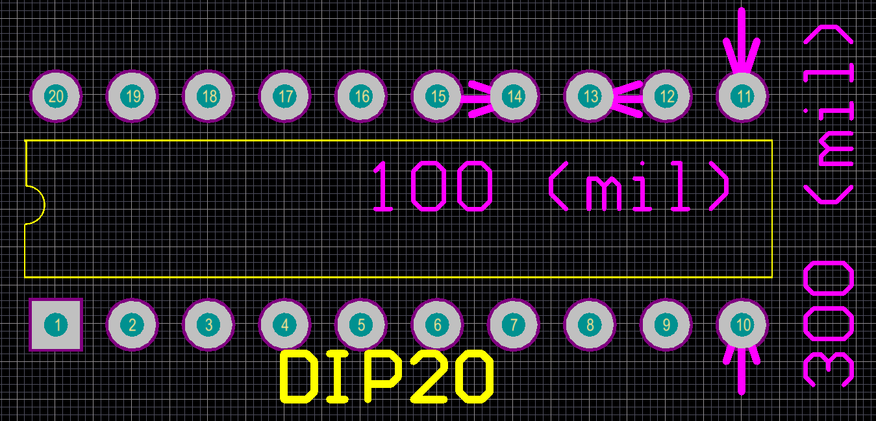  封装名称：XXX_DIP20 |  |  |  | 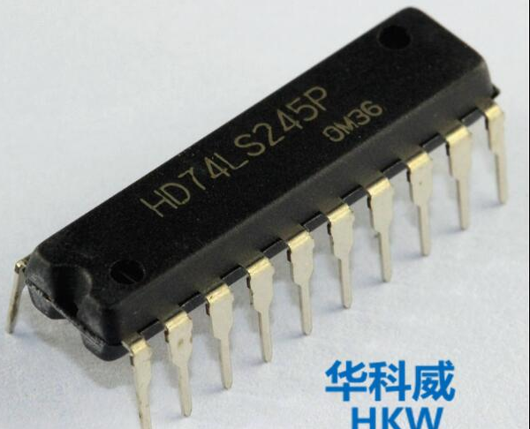  实物名称：74LS245芯片
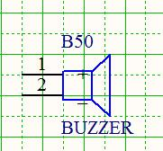  - 原理图名称：BUZZER |  | 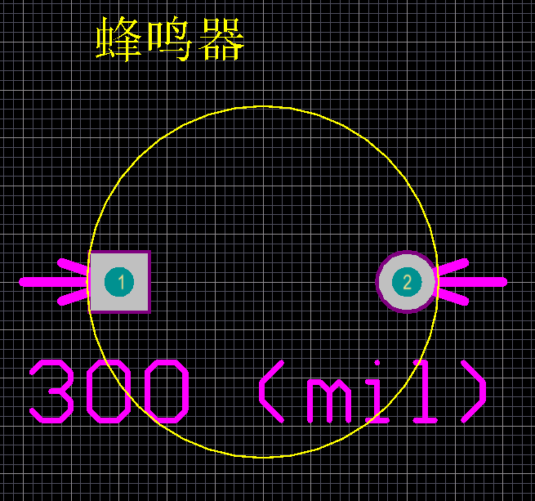  封装名称： XXX_BUZZER |  |  |  | 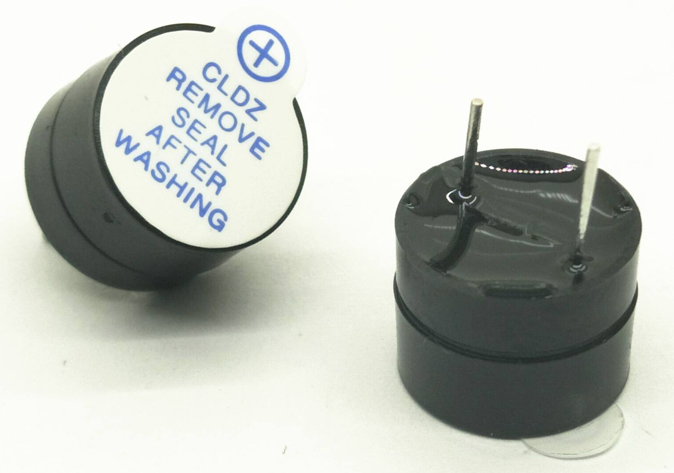  实物名称：蜂鸣器
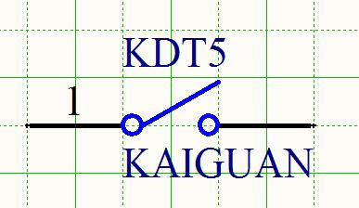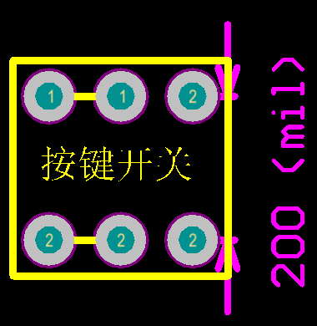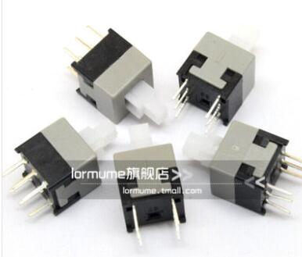
- 原理图名称：SW 封装名称：XXX_SW0.1 实物名称：按键开关
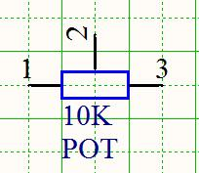  - 原理图名称：POT |  | 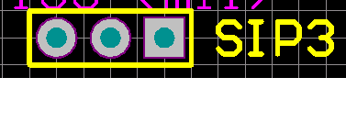  封装名称：XXX_PSIP3 |  |  |  | 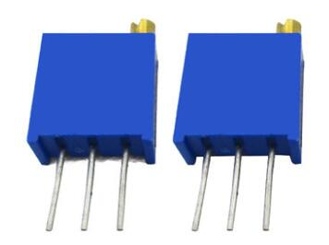  实物名称：可调电阻
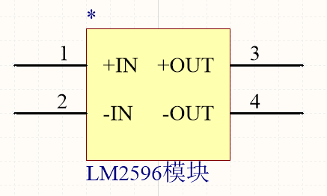  - 原理图名称：LM2596 |  | 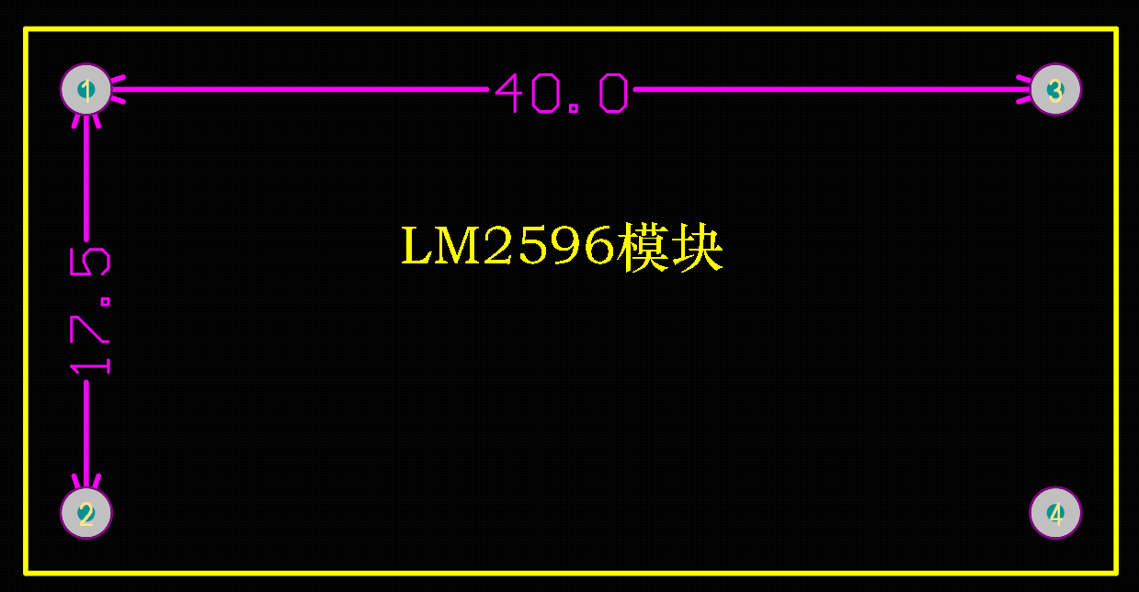  封装名称：XXX_LM2596(单位mm) |  |  |  | 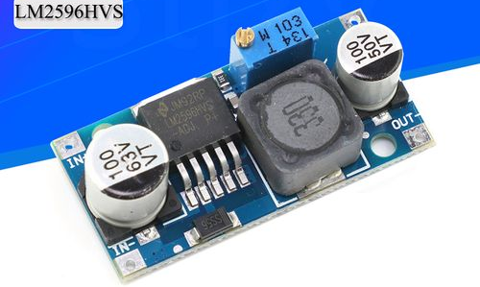  实物名称：稳压电源
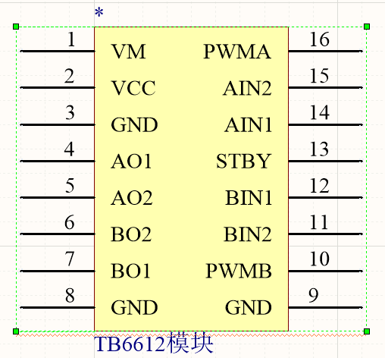  - 原理图名称：TB6612 |  | 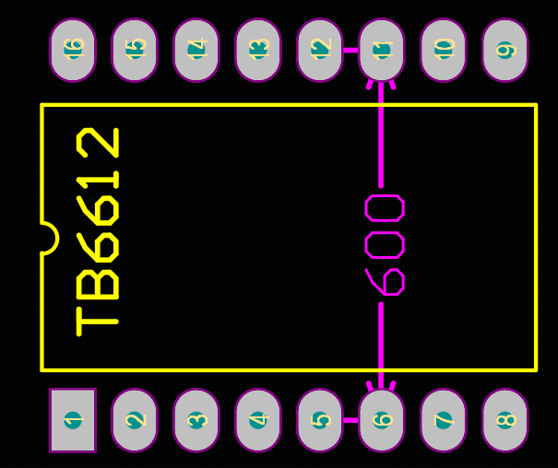  封装名称：XXX_TB6612(单位mil) |  |  |  | 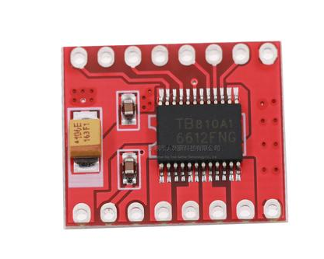  实物名称：TB6612
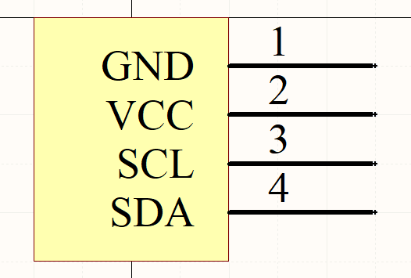  - 原理图名称：OLED-0.96 |  | 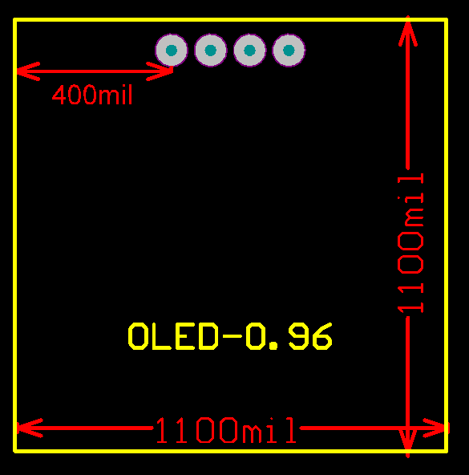  封装名称：XXX_OLED-0.96(单位mil) |  |  |  | 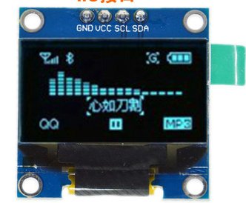  实物名称：OLED
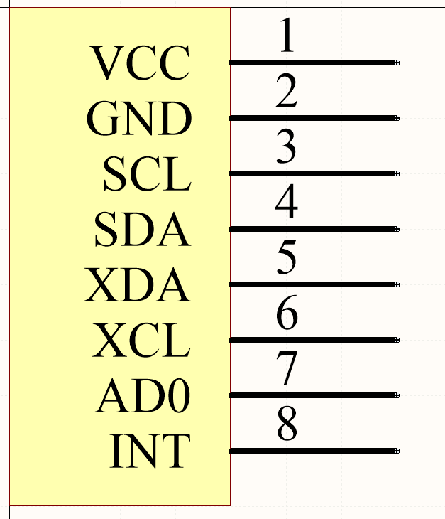  - 原理图名称：MPU6050 |  | 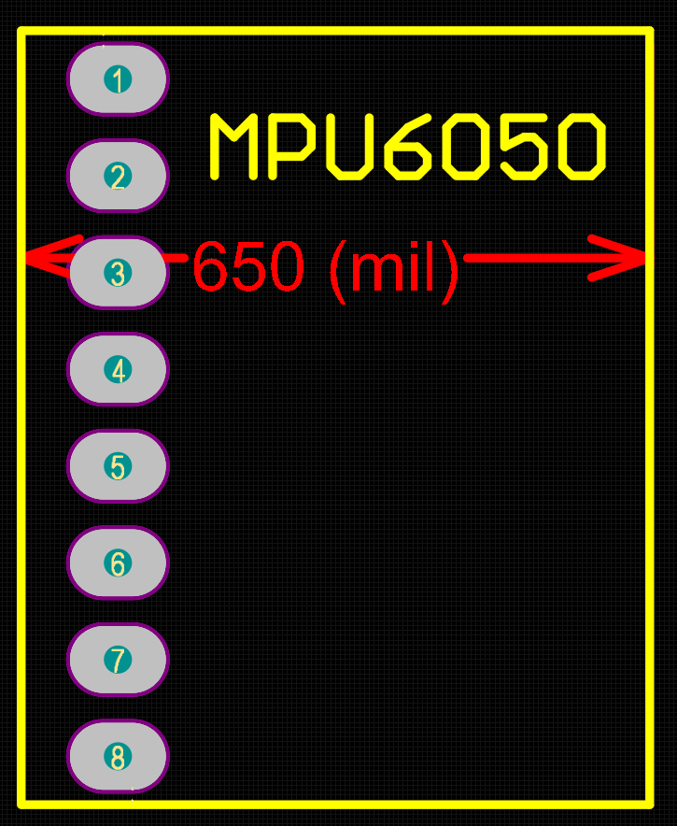  封装名称：XXX_MPU6050(单位mil) |  |  |  | 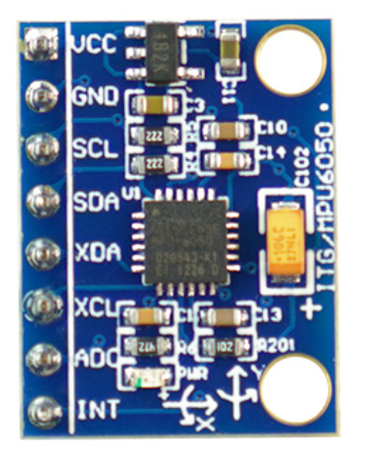  实物名称：MPU6050
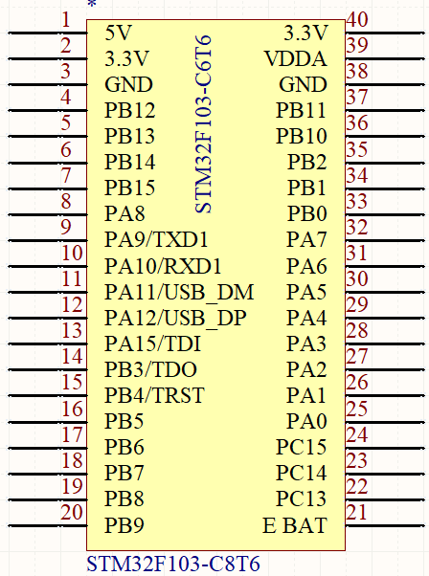  - 原理图名称：STM32F103-C8T6 |  | 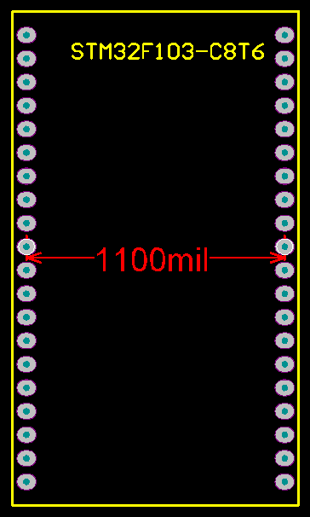  封装名称：XXX_ STM32F103-C8T6 (单位mil) |  |  |  | 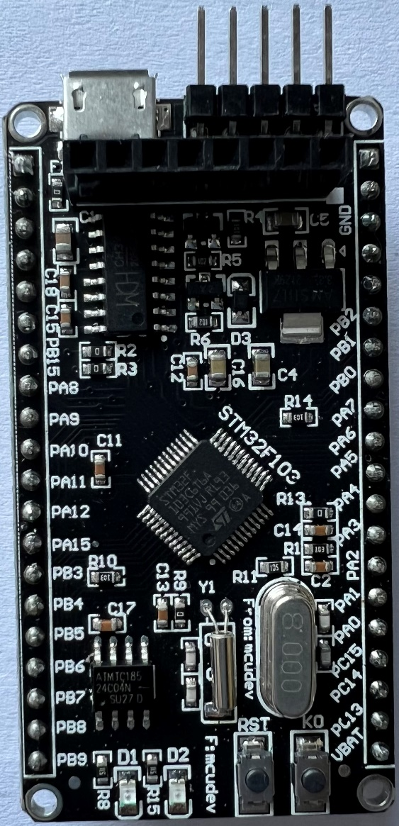  实物名称: STM32F103
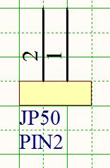  - 原理图名称：SIP2 | 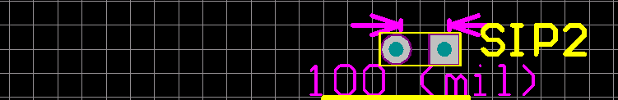  封装名称： XXX_SIP2 |  |  |  |  | 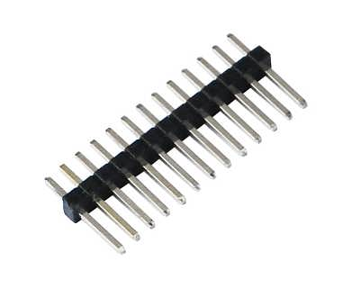  实物名称：排针
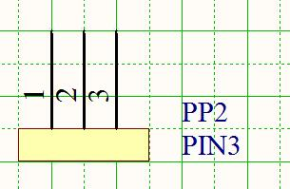  - 原理图名称：SIP3 | 封装名称： XXX_SIP3 |  |  |  |  | 实物名称：排针
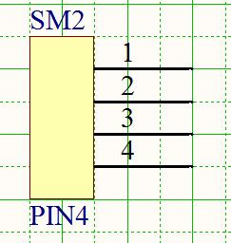  - 原理图名称：SIP4 | 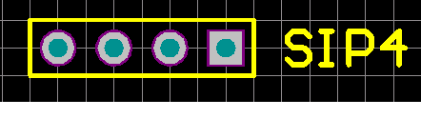  封装名称： XXX_SIP4 |  |  |  |  | 实物名称：排针
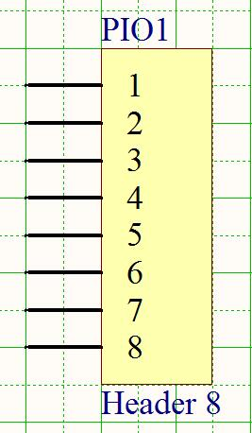  - 原理图名称：SIP8 | 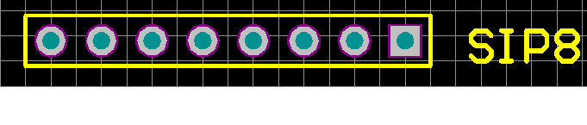  封装名称： XXX_SIP8 |  |  |  |  | 实物名称：排针
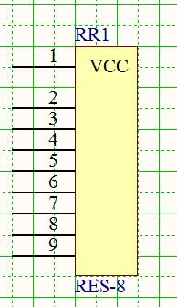  - 原理图名称：SIP9 | 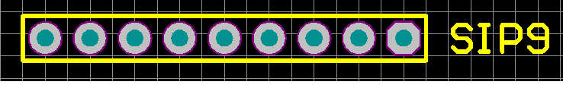  封装名称： XXX_SIP9 |  |  |  |  |   实物名称：排电阻
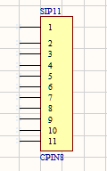  - 原理图名称：SIP11 | 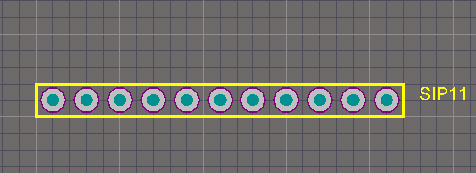  封装名称： XXX_SIP11 |  |  |  |  | 实物名称：排针
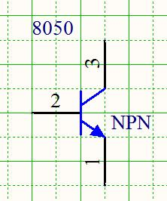  - 原理图名称：NPN | 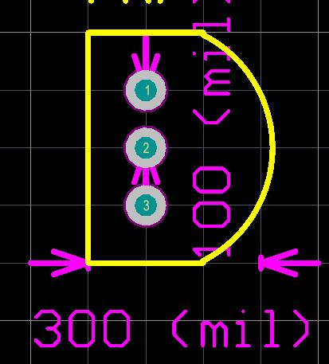  封装名称： XXX_TO92 |  |  |  | 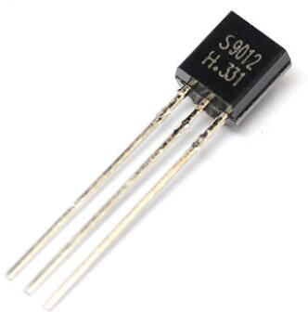  实物名称：三极管9012

